Волшебные ягоды

С наступлением лета, мы ждем не только теплых солнечных деньков, но еще и изобилия ягод. Польза ягод для детского организма велика. Родители должны баловать своих детей дарами природы. Ведь это лучший способ запастись витаминами, набраться сил и здоровья на целый год.
Фруктовые кислоты, входящие в состав ягод стимулирую аппетит ребенка и способствуют быстрому перевариванию пищи.
Конечно же лучше всего, чтобы ягоды были свои, собственноручно выращенные. Но не у всех есть такая возможность. Поэтому перед покупкой обратите внимание на ягоды. Они должны быть целыми, чистыми и сухими. Если почувствовали кислый или винный запах, такие ягоды покупать не стоит. Иначе вместо пользы, ребенок получит пищевое отравление.
Польза ягоды клубники
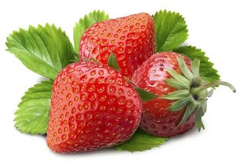
Клубника, при огромном изобилии фруктов и ягод, остается самой популярной ягодой. Содержание в ней фолиевой кислоты превосходит в десятки раз ее наличие в других продуктах. Не обделена клубника и аскорбиновой кислотой. В пяти ягодах содержится такое же количество витамина С, как
в одном крупном апельсине.
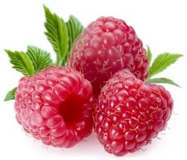
Польза ягоды малины

Малина - кладезь витаминов и микро- и макроэлементов. В ее состав входят калий, медь, цинк, магний, кобальт. Малина содержит аскорбиновую, фолиевую кислоты, Витамины А, В, Р. В ней много пектина и клетчатки.

Польза ягоды черной смородины
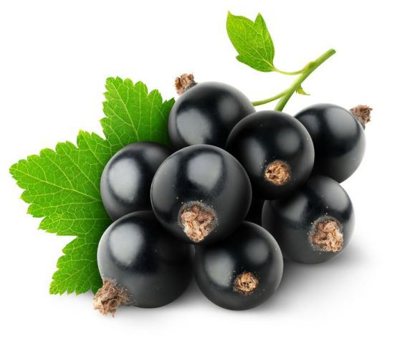
Черная смородина ассоциируется с аскорбиновой кислотой. Маленькая горсть ягод обеспечит ребенку суточную дозу витамина С. Кроме этого, в ее составе содержатся витамины А, Е, В, РР, Д и другие. Есть в ней и редкий витамин К. Ягоды черной смородины богаты калием, магнием, железом, цинком, фосфором, медью, марганцем. Но главной ее особенностью является повышение иммунитета.

